**Глушень Фрузына Асипова (Hłuszniowna Fruzyna)**

25 сентября 1782г – крещение (РГИА 823-2-18, лист 222об, №6/1782-р (коп)).

**РГИА 823-2-18:** Лист 222об. **Метрическая запись №6/1782-р (коп).**

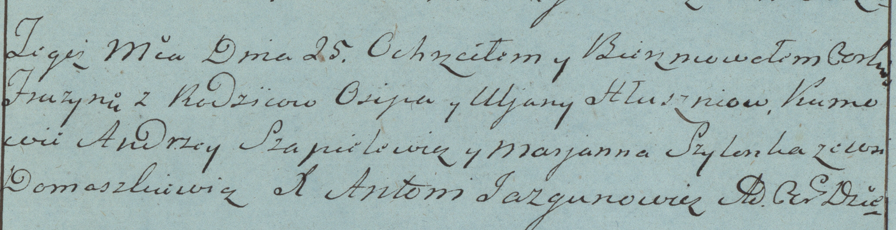

Дедиловичская униатская церковь. 25 сентября 1782 года. Метрическая запись о крещении.

Hłuszniowna Fruzyna – дочь родителей с деревни Домашковичи.

Hłuszeń Osip – отец.

Hłuszniowa Uljana – мать.

Szapielewicz Andrzey– кум.

Szyłonka Marjanna- кума.

Jazgunowicz Antoni– ксёндз.